Gras onderzaaien in maïs krijgt meer en meer interesse
Op 25 en 26 september was B3W, de Begeleidingsdienst voor een Betere Bodem- en Waterkwaliteit, aanwezig tijdens de werktuigendagen met een demo waarbij gras ondergezaaid was bij maïs.
De maïsoogst is volop aan de gang en zorgt voor drukke tijden op de landbouwbedrijven. Bij veel landbouwers zal het ook na de oogst nog druk worden om tijdig het vanggewas ingezaaid te krijgen. Door de uitzonderlijke omstandigheden van 2021 werd reeds een verlenging van 14-dagen toegestaan. Maar desondanks wordt een tijdige inzaai van het vanggewas niet evident.
Het onderzaaien van gras in maïs kan hier een oplossing bieden aangezien dit ook in aanmerking komt als vanggewas. Eind september had B3W op de werktuigdagen een demoveld aanliggen waarbij de resultaten van verschillende zaaitijdstippen en grassoorten werden getoond.
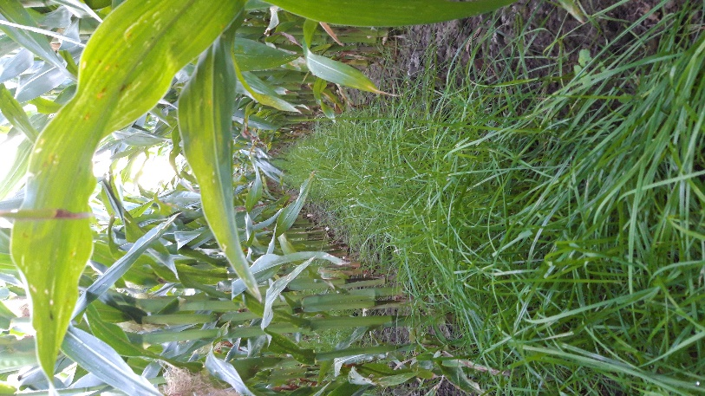
Uit de gespreken met de vele bezoekers aan het demoveld kwam naar voor dat er interesse was in de techniek. Het feit dat men kort voor oogsten eens fysiek de verschillende mogelijkheden van deze techniek kon zien, werd goed gesmaakt. In het demoveld lag ook één deel aan waarbij het niet correct uitvoeren van de techniek werd getoond, met een duidelijk lagere maïsopbrengst. Informeer je correct is dus onze boodschap.
Figuur 1: onderzaai gras bij maïs
De redenen die de landbouwers aangaven om er niet mee aan de slag te gaan, waren uiteenlopend: het niet kunnen oogsten van een snede het volgende voorjaar, het ontbreken van kennis, de nodige mechanisatie, onkruidbestrijding en probleemgrassen, en de onzekerheid over de kans op slagen.
Toch stonden de meeste landbouwers wel open om ermee aan de slag te gaan. Vooral de mogelijkheid om zo te voldoen aan de vanggewassen en het verlagen van het nitraatresidu waren naast het aanbrengen van organische stof de reden om de techniek toe te passen. Om de stap effectief te zetten, werden vooral het beschikken over de juiste mechanisatie en de nood aan begeleidingnaar voren geschoven. Ook een duidelijker wetgevend kader rond vanggewassen werd vernoemd. Op het terrein is er onzekerheid over wanneer het ondergezaaide gras effectief in aanmerking komt als vanggewas. Voornaamste zorgen waren: ”wat als het gras niet opkomt door droogte ?”, “wanneer staat er voldoende gras ?”, “wat als bij de oogst het gras wordt stuk gereden ?”.
De aangelegde demovelden
Gelijktijdige inzaai van het gras
Dit is op zich de praktisch meest haalbare methode. Hierbij kan je eerst het gras inzaaien om vervolgens de maïs door te zaaien. Van groot belang hierbij is het juiste type gras aan de juiste zaaidichtheid. In het demoveld werd gebruik gemaakt van rietzwenkgras aan een zaaidichtheid van 20 kg/ha. Dit gaf in 2021 een mooi resultaat zonder een negatief effect op de maïsopbrengst.
Wil je echter meer zekerheid om geen maïsopbrengst te verliezen, dan zaai je beter geen gras in de maïsrij. Dit kan met een aangepaste zaaimachine die de maïs en het gras gelijktijdig inzaait. Een andere mogelijkheid is om bij het vooraf inzaaien van het gras iedere 75 cm de zaairij van de zaaimachine dicht te zetten. Het gebruik van een GPS is hierbij wel een noodzaak om nadien de maïsrij in de niet met gras ingezaaide strook te kunnen zaaien.
In de demovelden toonden we ook hoe het niet moet. We zaaiden Italiaans raaigras gelijktijdig met de maïs: de maïs werd duidelijk beconcurreerd door het gras.
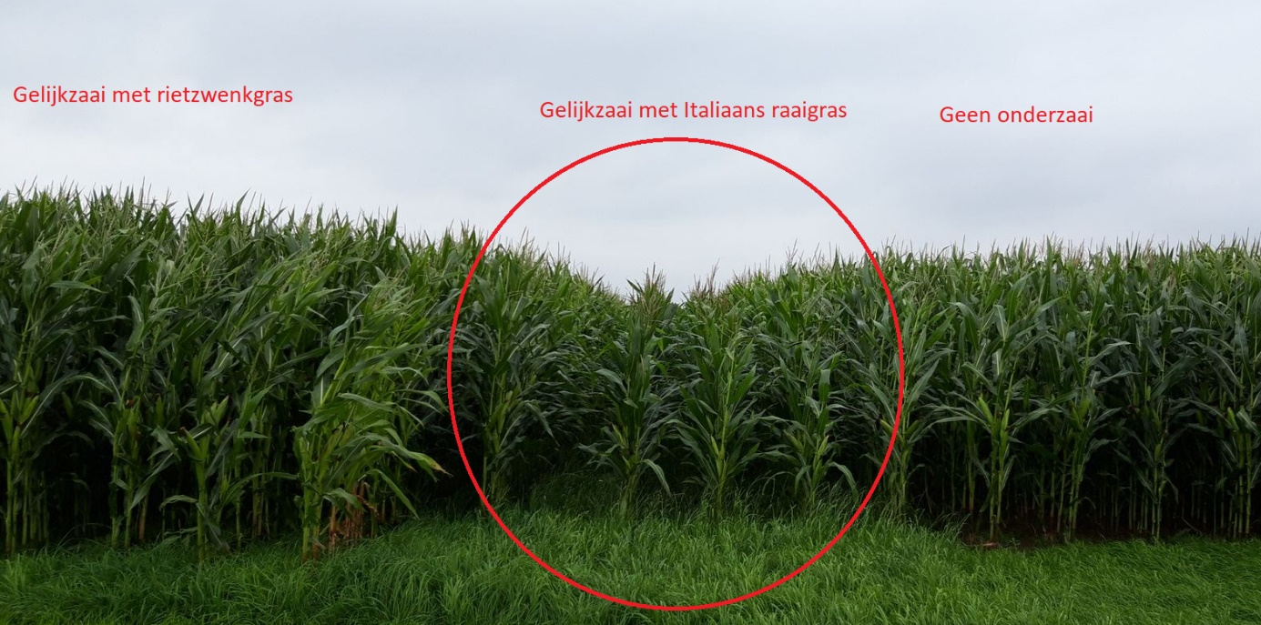
Figuur 2: het niet correct uitvoeren van de techniek met een duidelijk lagere maïsopbrengst. Informeer je correct is dus onze boodschap.
Zaai van het gras na-opkomst van de maïs
Bij deze methode is er geen concurrentie van het gras. Dit omdat het gras pas tussen het 5 en 10 bladstadium wordt ingezaaid. Op dit moment dient wel een vlugger groeiende grassoort gebruikt te worden. Zaai je rond het 5-blad stadium kan dit met Engels raaigras, zaai je richting het 10-bladstadium maak je beter gebruik van Italiaans raaigras.
Meer info
Voor meer info kan je de infofiche gras in onderzaai maïs raadplegen op de kennisdatabank van de B3W-website (www.b3w.vlaanderen.be). Hiervoor navigeer je via kennisdatabank naar melkveehouderij en zo naar de rubriek groenbedekkers.
Auteurs: Bram Van Nevel, Anneline Brouckaert en Brecht Catteeuw – B3W
///////////////////////////////////////////////////////////////////////////////////////////////////////////////////////////////////////////////////////////////

Over B3W
Dertien Vlaamse praktijk- en onderzoekscentra zetten hun schouders onder de Begeleidingsdienst voor een Betere Bodem- en Waterkwaliteit (B3W). Samen beheren we het kennisnetwerk en vertalen we die kennis naar direct toepasbare richtlijnen en handvaten voor land- en tuinbouwers in functie van een oordeelkundige bemesting en een geïntegreerd bodembeheer. We vinden het daarin belangrijk om ook de land- en tuinbouwers te betrekken en hun ervaring en kennis op te nemen, alsook om hun creativiteit te stimuleren.
Onze medewerkers, met name de adviseurs en onderzoekers van de praktijk- en onderzoekscentra, brengen de verzamelde kennis ook rechtstreeks tot bij de land- en tuinbouwers. Ons multidisciplinaire team heeft belangrijke troeven om de adviesdienst tot een succes te maken:
- In elk deel van Vlaanderen kunnen we begeleiders inzetten met kennis van het specifieke terrein en de aanwezige sectoren en teelten;
- Onze begeleiders hebben uitgebreide ervaring in het begeleiden van land- en tuinbouwers en het demonstreren van goede praktijken;
- Er is ook academische expertise in het consortium aanwezig, waardoor de B3W-werking continu gevoed wordt met de laatste wetenschappelijke inzichten rond duurzaam bodem- en nutriëntenbeheer.

Neem, voor nog meer info, een kijkje op onze website (www.b3w.vlaanderen.be).

